TERMO DE ACEITE PARA ORIENTAÇÃO DO TRABALHO DE CONCLUSÃO DE CURSO OU TRABALHO DE CURSO – Regime Especial

Pelo presente termo, eu professor (a): _______________________________________
Aceito orientar o(a) acadêmico(a):___________________________________________
Matrícula: _______________
Cursando o ____º semestre do curso de:
( ) ADMINISTRAÇÃO
( ) AGRONOMIA
( ) CIÊNCIAS CONTÁBEIS
( ) EDUCAÇÃO FÍSICA
( ) GESTÃO DA TECNOLOGIA DA INFORMAÇÃO
( ) PEDAGOGIA
no seu:
( ) Trabalho de Conclusão de Curso I TCC I ou Trabalho de Curso I TC I;
( ) Trabalho de Conclusão de Curso II TCC II ou Trabalho de Curso TC II
No ano letivo de , comprometendo-me a desenvolver meu trabalho dentro nas normas técnicas e éticas exigidas.
Tema do trabalho:_________________________________________________________ ________________________________________________________________________________________________________________________________________________

Assinatura professor(a): _______________________________________
Assinatura acadêmico(a): ______________________________________
Assinatura acadêmico(a): ______________________________________

__________________________, ___ de ________________ de 20 .

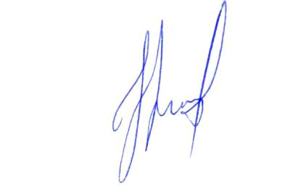

____________________________________
Fábio Henrique dos Santos Alvares
Coordenador da Central de Apoio ao Acadêmico

